Об утверждении регламента государственной услуги "Представление туристской
информации, в том числе о туристском потенциале, объектах туризма и лицах, осуществляющих туристскую деятельность"
Утративший силу
Постановление акимата Северо-Казахстанской области от 21 января 2013 года N 16. Зарегистрировано Департаментом юстиции Северо-Казахстанской области 29 января 2013 года N 2131.Утратило силу постановлением акимата Северо-Казахстанской области от 27 мая 2013 года N 168
Сноска. Утратило силу постановлением акимата Северо-Казахстанской области от 27.05.2013 N 168
В соответствии с пунктом 2 статьи 27 Закона Республики Казахстан от 23 января 2001 года «O местном государственном управлении и самоуправлении в Республике Казахстан», пунктом 4 статьи 9-1 Закона Республики Казахстан от 27 ноября 2000 года «Об административных процедурах» акимат области ПОСТАНОВЛЯЕТ:
1.Утвердить прилагаемый регламент государственной услуги «Представление туристской информации, в том числе о туристском потенциале, объектах туризма и лицах, осуществляющих туристскую деятельность».
2. Контроль за исполнением настоящего постановления возложить на курирующего заместителя акима области.
3. Настоящее постановление вводится в действие по истечении десяти календарных дней после дня его первого официального опубликования.
Аким области С. Билялов
Утвержден
постановлением акимата области
от 21 января 2013 года № 16
Регламент государственной услуги «Представление туристской информации, в том числе о туристском потенциале, объектах туризма и лицах, осуществляющих туристскую деятельность» 1. Основные понятия
1. В настоящем регламенте государственной услуги «Представление туристской информации, в том числе о туристском потенциале, объектах туризма и лицах, осуществляющих туристскую деятельность» (далее - Регламент) используются следующие понятия:
структурно – функциональные единицы – это ответственные лица уполномоченных органов, структурные подразделения государственных органов, государственные органы, информационные системы или их подсистемы (далее – СФЕ).
2. Общие положения
2. Настоящий Регламент государственной услуги «Представление туристской информации, в том числе о туристском потенциале, объектах туризма и лицах, осуществляющих туристскую деятельность» (далее – государственная услуга) разработан в соответствии с пунктом 4 статьи 9-1 Закона Республики Казахстан от 27 ноября 2000 года № 107 «Об административных процедурах».
3. Государственная услуга предоставляется государственным учреждением «Управление туризма, физической культуры и спорта Северо-Казахстанской области» (далее - управление).
4. Государственная услуга оказывается на основании:
стандарта государственной услуги «Представление туристской информации, в том числе о туристском потенциале, объектах туризма и лицах, осуществляющих туристскую деятельность», утвержденного Постановлением Правительства Республики Казахстан от 29 августа 2012 года № 1099.
5. Форма оказываемой государственной услуги – неавтоматизированная.
6. Государственная услуга оказывается физическим и юридическим лицам (далее – получатели государственной услуги).
7. Государственная услуга предоставляется бесплатно.
8. Результатом предоставляемой государственной услуги является туристская информация, в том числе о туристском потенциале, объектах туризма и лицах, осуществляющих туристскую деятельность, на бумажном носителе.
3. Требования к порядку оказания государственной услуги
9. Государственная услуга оказывается по адресу: 150000, Северо-Казахстанская область, город Петропавловск, улица Конституции Казахстана, 28. График работы: с 9-00 часов до 18-00 часов, с перерывом на обед с 13-00 до 14-00 часов, кроме выходных и праздничных дней, установленных Законом Республики Казахстан от 13 декабря 2001 года № 267 «О праздниках в Республике Казахстан».
Предварительная запись для получения государственной услуги не требуется, ускоренное обслуживание не предусмотрено.
Информация о государственной услуге и о ходе ее оказания размещается на официальном сайте управления: www.ufks.sko.kz
10. Сроки предоставления государственной услуги:
1) государственная услуга предоставляется с момента обращения;
2) срок предоставления государственной услуги - не превышает 5 рабочих дней;
3) максимально допустимое время ожидания при подаче запроса - не более 30 минут;
4) максимально допустимое время обслуживания получателя государственной услуги - не более 30 минут.
11. Государственная услуга оказывается в здании управления.
12. Для получения государственной услуги получатель обращается с письменным запросом в управление. Обращение формируется в произвольной форме.
13. Подтверждением сдачи документом является регистрация (штамп входящий номер, дата). Для заявителя снимается копия, на которой проставляется отметка о принятии.
14. Способ доставки результата оказания услуги – личное посещение либо по почте.
15. Оснований для приостановления или отказа в предоставлении государственной услуги не существует.
4. Описание порядка действий (взаимодействия) в процессе оказания государственной услуги
16. Прием документов для получения государственной услуги осуществляется канцелярией управления по адресу, указанному в пункте 9 настоящего регламента.
17. Этапы оказания государственной услуги:
1) получатель государственной услуги подает письменный запрос специалисту канцелярии управления либо отправляет по почте запрос в канцелярию управления, специалист канцелярии управления осуществляет регистрацию запроса, выдает получателю копию запроса, с отметкой о принятии;
2) документы передаются руководителю управления, который ознакамливается с ними, определяет ответственного исполнителя, налагает резолюцию и направляет для исполнения ответственному исполнителю;
3) ответственный исполнитель оформляет соответствующую информацию по запросу и направляет для подписания руководителю управления;
4) оформленная информация подписывается руководителем управления и направляется в канцелярию;
5) специалист канцелярии управления регистрирует оформленную информацию и выдает получателю государственной услуги при личном посещении или по почте.
18. В процессе оказания государственной услуги задействованы следующие СФЕ:
1) руководитель управления;
2) специалист канцелярии управления;
3) ответственный исполнитель.
19. Описание последовательности взаимодействия административных действий (процедур) СФЕ приведено в приложении 1 к настоящему регламенту.
20. Схема, отражающая взаимосвязь между логической последовательностью административных действий СФЕ, приведена в приложении 2 к настоящему регламенту.
5. Ответственность должностных лиц, оказывающих государственные услуги
21. Ответственными лицами за оказание государтсвенной услуги являются руководитель управления, специалист канцелярии управления и ответственный исполнитель управления, учавствующие в процессе оказания государственной услуги.
Должностные лица несут ответственность за качество и эффективность оказания государственной услуги, а также за принимаемые ими решения и действия (бездействия) в ходе оказания государственной услуги, за реализацию оказания государственной услуги в установленные сроки в порядке, предусмотренном законодательством Республики Казахстан.
Приложение 1
к Регламенту оказания государственной услуги
«Представление туристской информации,
в том числе о туристском потенциале,
объектах туризма и лицах, осуществляющих
туристскую деятельность»
Описание последовательности и взаимодействие административных действий (процедур) Таблица 1. Описание действий СФЕ
Действия основного процесса (хода, потока работ)
№ действия (хода, потока работ) | 1 | 2 | 3 | 4 | 5
Наименование СФЕ | Специалист канцелярии управления | Руководитель  управления | Ответственныйисполнитель | Руководи-  тель управления | Специалист канцелярии управления
Наименование действия(процесса, процедуры,  операции) и их  описание | Прием  документов,  регистрация | Ознакомление с корреспон-денцией, определение ответствен-  ного исполнителя | Оформление информации и передача руководителю для подписания | Подписание информации | Регистра-  ция оформлен-  ной информации и выдача получателю государст-венной услуги
Форма заверше-  ния  (данные, документ,организа-ционно-  распоря-  дительное решение) | Направление документов руководителю для наложения резолюции | Наложение  резолюции, отправкаответствен-  ному исполнителю | Информация | Информация | Передача информации получателю государственной услуги
Сроки исполне-  ния | не болеее 30 мин | 1 рабочий день | 2 рабочих дня | 1 рабочий день | В течение рабочего дня
 | В течение 5 рабочих дней
Номер следую-  щего  действия | 2 | 3 | 4 | 5
Таблица 2. Варианты использования.
Основной процесс
Группа 1 СФЕ  Специалист канцелярии  управления | Группа 2 СФЕ  Руководитель  управления | Группа 3 СФЕ  Ответственный исполнитель
Действие № 1  специалист канцелярии управления осуществляет регистрацию запроса, выдает получателю копию запроса, с отметкой о принятии | Действие № 2  ознакомление с документами, определение ответственного исполнителя, наложение резолюции и направление для исполнения ответственному исполнителю | Действие № 3  Рассмотрение запроса,  оформление информации, передача на подпись руководителю
Действие № 4
Подписание оформленной информации
Действие № 5
Регистрация оформленной информации, выдача оформленной информации получателю государственной услуги
Приложение 2
к Регламенту оказания государственной услуги
«Представление туристской информации,
в том числе о туристском потенциале,
объектах туризма и лицах, осуществляющих
туристскую деятельность»
Схема, отражающая взаимосвязь между логической последовательностью административных действий СФЕ
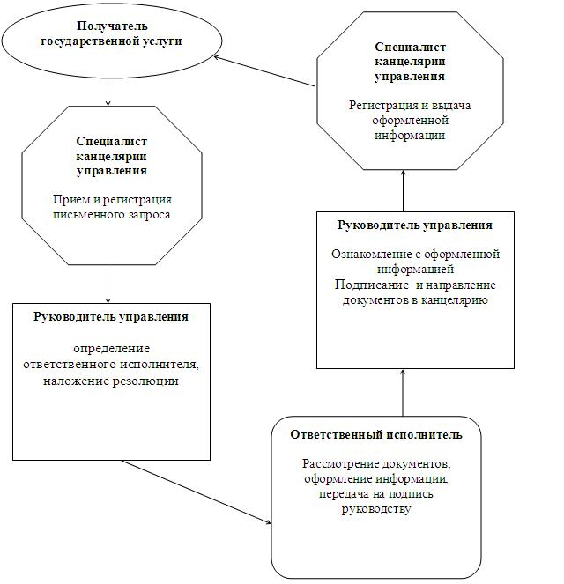

© 2012. РГП на ПХВ «Институт законодательства и правовой информации Республики Казахстан» Министерства юстиции Республики Казахстан

